НАЦИОНАЛЬНЫЙ ТЕХНИЧЕСКИЙ УНИВЕРСИТЕТ УКРАИНЫ

«КИЕВСКИЙ ПОЛИТЕХНИЧЕСКИЙ ИНСТИТУТ»

ЛАБОРАТОРНАЯ РАБОТА № 4

Набор нелинейных зависимостей на диодном функциональном
преобразователе.

Выполнил:
Студент гр. ИВ-41
Андрющенко Вячеслав

Киев 2007
Цель лабораторной работы

Изучить принцип моделирования нелинейных зависимостей с помощью функционального преобразователя, способы настройки диодных элементов. Исследовать правильность и точность моделирования нелинейной функции y=f(x).

- ЗАДАНИЕ НА РАБОТУ.
Зачетная книжка № 3307
Вариант = 307
101 | exp(-X)+X-2 | -(exp(-X)+X) | -1 | +1 | 10
Построим график заданной по варианту функции

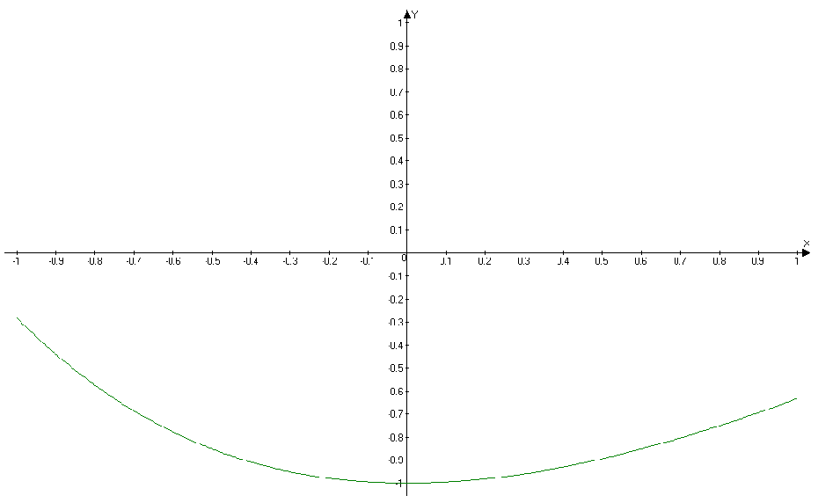Перейдем к машинным переменным :
ymn = -0.31
ymx = -0.62
dxx = 2 , dyy = -0.31
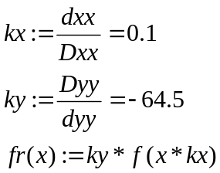
Построим график функции в машинных координатах:
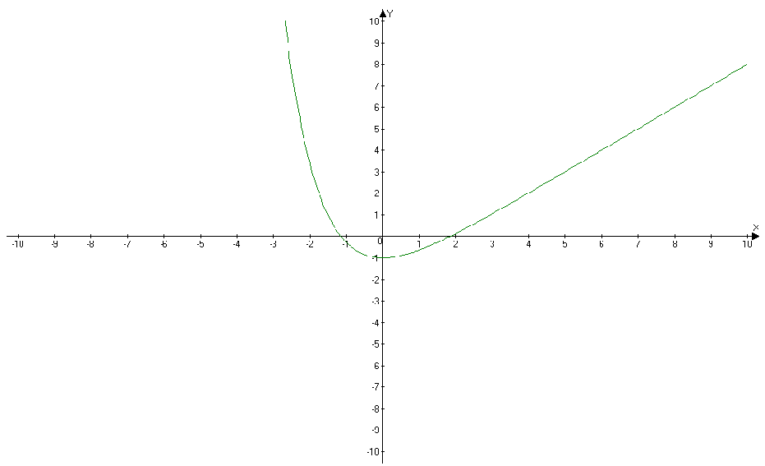
Т.к. у нас 11 отрезков(n = 11), то:
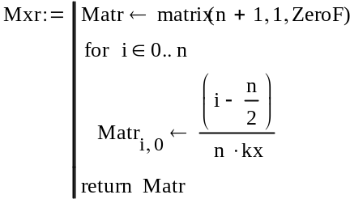Mxr =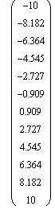
Где Mxr - вектор входных напряжений по сои OX.
Расчитаем значения функции в точках разбиения:
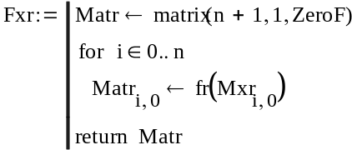
Fxr
7.215
6.9765353
6.2611412
5.0688177
3.3995649
1.2533826
-1.2554539
-3.4796593
-5.4063755
-7.1058745
-8.6261386
-10.0013923
Где Fxr – вектор значения напряжений по сои OY.
Рассчитываем угловые коэффициенты ломаной :
Нумерация участков ломаной согласно рис.2
При расчёте используется следующая формула:
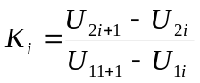
Bi
-1.38
-1.224
-1.059
-0.935
-0.836
-0.756
-1.181
-0.918
-0.656
-0.394
-0.131
Построим график ломанной в машинных переменных:
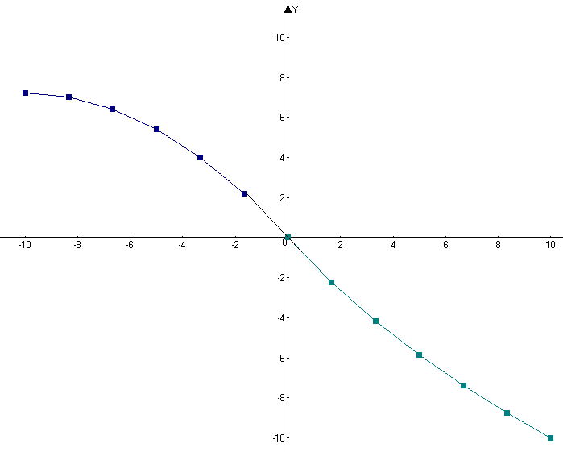

Настраиваем только положительную часть характеристики(т.к. она у нас по варианту симметрична)

Карта настройки ДУФП
F(X) | F(0) | Kx | ДЭ  1 2 3 4 5 6 7 8 9 10
Знак F(x₀), Знак Kx, квадранты ДЭ | + | - | 1 | 1 | 1 | 1 | 1 | 3 | 3 | 3 | 3 | 3
Огранич. По Х (Ex) | -- | -- | 0.909 | 2.727 | 4.545 | 6.364 | 8.182 | -0.909 | -2.727 | -4.545 | -6.364 | -8.182
Ur (по оси OX) | 10 | 7 | 8 | 8.5 | 9 | 9.5 | 10 | -9 | -10 | -10 | -10 | -10
Uf (по оси OY) | 0 | -10 | -10 | -10 | -10 | -10 | -10 | 10 | 10 | 9 | 8.5 | 8

Рассчитаем угловые коэффициенты для каждого из участков ломаной для токовой характеристики :

K_{i} = -B_{ki} / R₀
0.138*10⁻⁴;
0.1224*10⁻⁴;
0.1059*10⁻⁴;
0.0935*10⁻⁴;
0.0836*10⁻⁴;
0.0756*10⁻⁴;
0.1181*10⁻⁴;
0.0918*10⁻⁴;
0.0656*10⁻⁴;
0.0394*10⁻⁴;
0.0131*10⁻⁴;
Рассчитаем значения резисторов для входных цепей :
R₁₀ =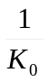= 72463.77 Ом
R₁₁ = 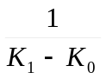 = 641025.64 Ом
R₁₂ = 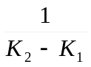 = 606060 Ом
R₁₃ = 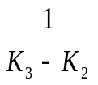 = 806451 Ом
R₁₄ = 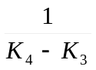 = 1010101 Ом
R₁₅ = 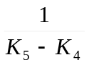 = 1250000 Ом
R₁₆ = 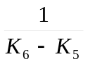 = 235294 Ом
R₁₇ = 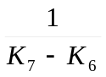 = 381679 Ом
R₁₈ = 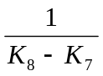 = 381679 Ом
R₁₉ = 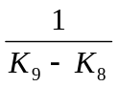 = 380228 Ом
R₁₁₀ = 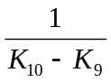 = 380228 Ом

Резисторы цепей ограничения :

E_{огр} = - (R_{1i} / R_{2i} )*E₀
R_{1i} R_{2i} = - (R_{1i} / E_{огр})*E₀
R_{2i}
-E₀

Для Е₀ = -10 В :

R₂₁ = 7051980
R₂₂ = 2222442
R₂₃ = 1774369
R₂₄ = 1587210
R₂₅ = 1527743
R₂₆ = 2588492
R₂₇ = 1399629
R₂₈ = 839777
R₂₉ = 597467
R₂₉ = 464712
Схема:
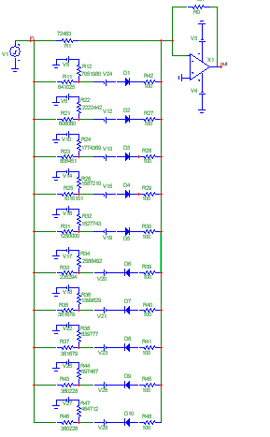
Результат выполнения схемы:
